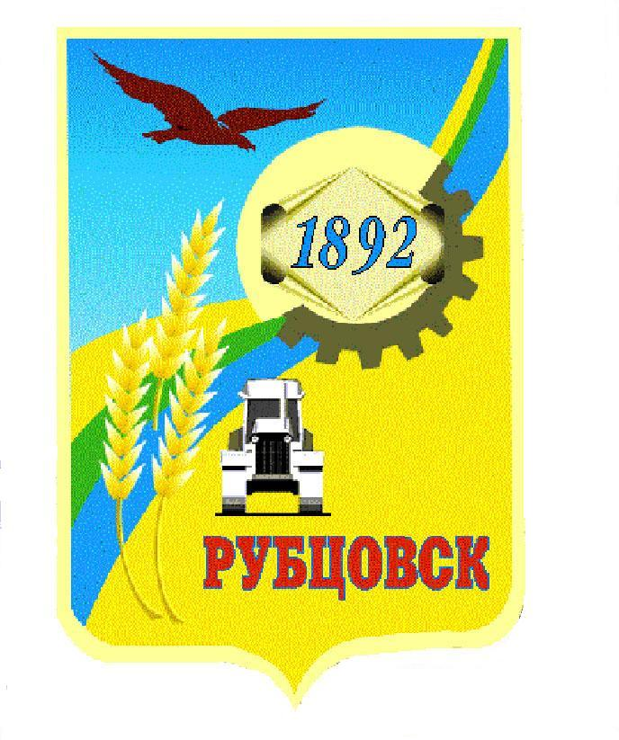
Администрация города Рубцовска
Алтайского края

ПОСТАНОВЛЕНИЕ
15.10.2024 № 2893

О внесении изменений в постановление Администрации города Рубцовска Алтайского края от 26.02.2024 № 515 «Об изъятии для муниципальных нужд муниципального образования город Рубцовск Алтайского края земельного участка, расположенного по адресу: Алтайский край, город Рубцовск, переулок Фруктовый, дом 7, и находящегося на нем объекта недвижимого имущества»

Во исполнение решения Рубцовского городского суда Алтайского края от 13.01.2023 по делу № 2-353/2023, ПОСТАНОВЛЯЮ:

1. Внести в постановление Администрации города Рубцовска Алтайского края от 26.02.2024 № 515 «Об изъятии для муниципальных нужд муниципального образования город Рубцовск Алтайского края земельного участка, расположенного по адресу: Алтайский край, город Рубцовск, переулок Фруктовый, дом 7, и находящегося на нем объекта недвижимого имущества» изменения, дополнив пункт 1 подпунктом 1.3 следующего содержания:

«1.3. квартиру № 1 площадью 70,3 кв. м с кадастровым номером 22:70:010642:43, расположенную в жилом доме на указанном в подпункте 1.1 земельном участке.».
2. Комитету Администрации города Рубцовска по управлению имуществом (Колупаев А.Н.):
2.1. в десятидневный срок с момента принятия настоящего постановления направить письменное уведомление собственнику жилого помещения, указанного, в пункте 1 постановления;
2.2. в месячный срок с момента принятия настоящего постановления направить копию постановления в уполномоченный на регистрацию прав орган.
3. Опубликовать настоящее постановление в газете «Местное время» и разместить на официальном сайте Администрации города Рубцовска Алтайского края в информационно-телекоммуникационной сети «Интернет».

4. Контроль за исполнением настоящего постановления возложить на первого заместителя Главы Администрации города Рубцовска – председателя комитета по финансам, налоговой и кредитной политике Пьянкова В.И.

Глава города Рубцовска |  | Д.З. Фельдман

